**ประวัติผู้จัดทำ**



ชื่อ-นามสกุล นายชนสิทธิ์ เอี่ยมประชา (คิม)

สาขาวิชา เทคโนโลยีสารสนเทศ

สาขางาน เทคโนโลยีสารสนเทศ

วันเดือนปี เกิด วันจันทร์ที่ 1 กันยายน 2541

ที่อยู่ปัจจุบัน 145/19 ม.9 ซ.นาจอมเทียน 15 ต. นาจอมเทียน อ.สัตหีบ จ.ชลบุรี 20250

ประวัติการศึกษา - สำเร็จการศึกษาระดับมัธยมศึกษาปีที่ 3 โรงเรียนธัมมสิริศึกษาสัตหีบ

- สำเร็จการศึกษาระดับประกาศนียบัตรวิชาชีพ (ปวส.)

วิทยาลัยเทคนิคสัตหีบ

- ปัจจุบันกำลังศึกษาระดับประกาศนียบัตรวิชาชีพชั้นสูง (ปวส.)

วิทยาลัยเทคนิคสัตหีบ

**ประวัติผู้จัดทำ**

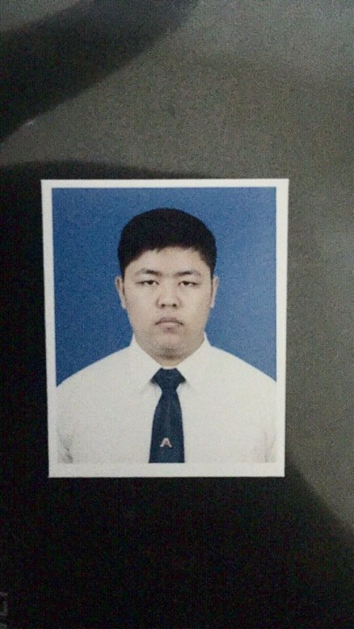

ชื่อ-นามสกุล นายวรพล ทวีกิจชัยบดี (ก้าว)

สาขาวิชา เทคโนโลยีสารสนเทศ

สาขางาน เทคโนโลยีสารสนเทศ

วันเดือนปี เกิด วันอังคารที่ 12 สิงหาคม 2540

ที่อยู่ปัจจุบัน บ้านเลขที่ 123/2/ ม.6 ต.นาเกลือ อ.บางละมุง จ.ชลบุรี 20150

ประวัติการศึกษา - สำเร็จการศึกษาระดับมัธยมศึกษาปีที่ 3 โรงเรียนบ้านรถไฟ

- สำเร็จการศึกษาระดับประกาศนียบัตรวิชาชีพ (ปวช.)

วิทยาลัยเทคนิคสัตหีบ

- ปัจจุบันกำลังศึกษาระดับประกาศนียบัตรวิชาชีพชั้นสูง (ปวส.)

วิทยาลัยเทคนิคสัตหีบ